**INTERNACIONAL**

**Empresas dedicadas al mismo sector.**

**Arsoft** empresa especializada en Realidad Aumentada y Realidad Virtual con sede en España actualmente mantienen 7 proyectos uno de ellos es ARmuseum, A1. ARmuseum proporciona un enfoque vanguardista e innovador para poder llevar a cabo visitas guiadas en cualquier museo. Mediante el uso de un dispositivo móvil, se ofrecerá un conjunto de explicaciones personalizadas de las obras que el usuario visita, permitiéndole profundizar en cada una de ellas de una forma única. Gracias a su sistema de guiado, podremos alcanzar los diferentes puntos de nuestro recorrido de manera cómoda y rápida, sin necesidad de utilizar un sistema GPS, aportando contenidos audiovisuales que harán más amena nuestra estancia en el museo. Y no olvidemos la posibilidad de disfrutar de una gymkana, diversión y cultura al alcance de tu mano (ARsoft, 2018).

**Next Latinoamérica** es una empresa peruana dedicada al desarrollo de software con realidad aumentada y realidad virtual. Actualmente al desarrollo personalizado de los clientes, hacen juegos 2D y 3D, también A2.software para la industria y geolocalización (latinoamerica, 2018).

**Solutek Marketing** desarrollo aplicaciones moviles realidad aumentada. Diseñamos, O1. desarrollamos e implementamos aplicaciones móviles Realidad Aumentada para empresas u organizaciones que deseen ampliar sus canales de comunicación a medios digitales y móviles Realidad Aumentada en Bogotá, Colombia y Sur América. Nuestro servicio de desarrollo de aplicaciones móviles Realidad Aumentada, contempla no sólo el desarrollo de software a medida, sino además también toda una estrategia de Marketing digital, orientada a mejorar los canales de comunicación que finalmente son los que hacen que la aplicación móvil desarrollada sea más usada por el cliente objetivo (Solutek, 2018).

O2. Solutek tiene como objetivo crear diferentes tipos de softwares relacionados con mercadotecnia, así como publicación y fotografía.

**TECNOLÓGICO**

**Uso de las tecnologías de la Información y comunicación por parte de las personas nacionalmente**

Según (inegi, 2017) O3.Los usuarios de teléfono celular representan el 73.6 por ciento de la población de seis años o más, y tres de cada cuatro usuarios cuentan con un teléfono inteligente (Smartphone).

Utilizando esta información del lado de la empresa, son muchas personas por no decir su totalidad que cuentan con al menos 1 teléfono celular, así la interacción con las aplicaciones será más favorable para las personas ya que evitaran pedir un teléfono prestado.

Con base en la Encuesta Nacional sobre Disponibilidad y Uso de Tecnologías de la Información en los Hogares (ENDUTIH) 2016, al segundo trimestre se registraron 65.5 millones de personas de seis años o más en el país, usuarias de los servicios que ofrece Internet, lo que representa el 59.5 por ciento de esta población. Esto significa un incremento del 2.1 por ciento con respecto a 2015 (ilustración 1) (inegi, 2017).

Ilustración 1, Población según condición de uso de Internet, 2016

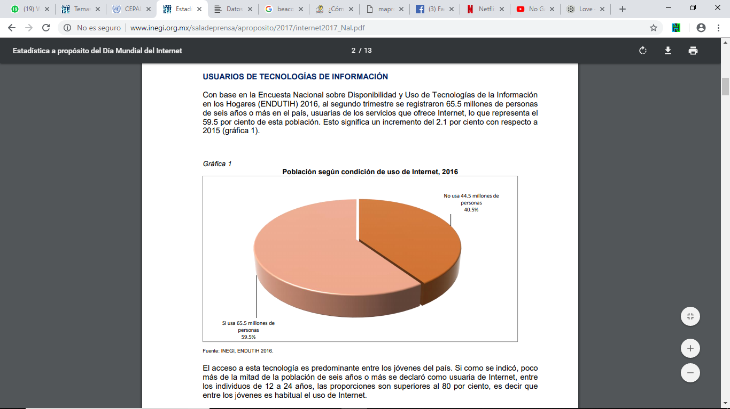

O4. El acceso a esta tecnología es predominante entre los jóvenes del país. Si como se indicó, poco más de la mitad de la población de seis años o más se declaró como usuaria de Internet, entre los individuos de 12 a 24 años, las proporciones son superiores al 80 por ciento, es decir que entre los jóvenes es habitual el uso de Internet (inegi, 2017).

La ilustracion 2 hace evidente que conforme aumenta la edad, decae el uso de Internet; para el grupo de entre 35 a 44 años, poco más de la mitad (60.3 por ciento) realiza alguna actividad en la red y la proporción disminuye al 45.5 por ciento entre individuos de 45 a 54 años; solo el 21.6 por ciento de los adultos mayores a 54 años conoce y utiliza este recurso (inegi, 2017).

Ilustración 2. Usuarios de Internet por grupos de edad, 2016

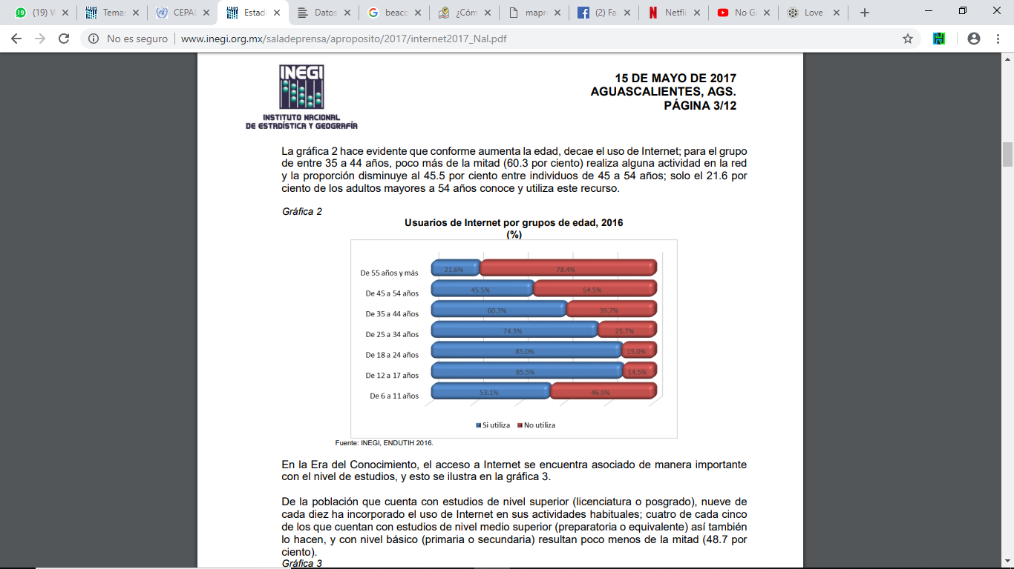

De acuerdo con los resultados de la encuesta, solo el 89.0 por ciento se conecta efectivamente a Internet, ya sea mediante conexión de datos o por medio de una conexión fija inalámbrica (WiFi) (inegi, 2017).

A su vez, O4 la mayor parte de estas conexiones son por medio de la red de datos, es decir, conexiones móviles: el 81.0 por ciento de quienes se conectan mediante un celular inteligente así lo declaró. De este modo, el 19.0 por ciento restante corresponde a usuarios cuya conexión se encuentra restringida a una señal de WiFi. Para las conexiones móviles significa un incremento del 13.9 por ciento con respecto a 2015 (inegi, 2017).

Ilustración 3. Usuarios de celular inteligente, según conectividad a Internet y tipo de conexión, 2016

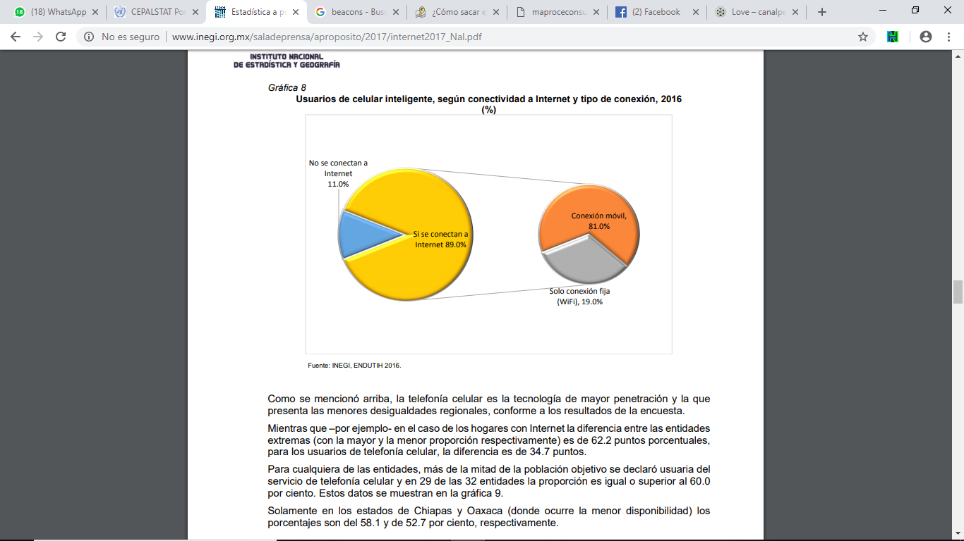

Esto ayudará en la instalación de aplicaciones, ya que el usuario podría está lejos de casa cuando decida interactuar con la aplicación, y no haya lugares fijos de conexión inalámbrica.

Ilustración 4. Usuarios de celular por entidad federativa, 2016 %

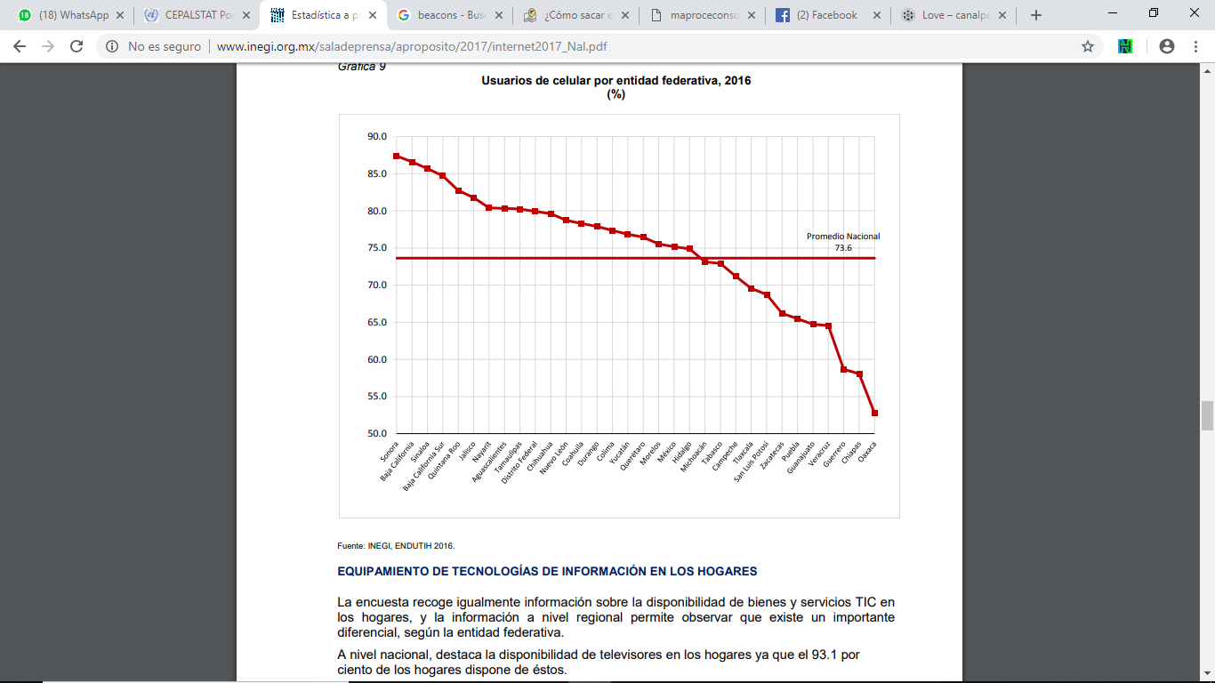

**Productos sustitutos.**

Actualmente no se ha encontrado una empresa que trabaje o tenga un proyecto exactamente igual al nuestro, pero si encontramos proyectos que pueden verse como alternativa factible en la decisión de la compra. Por tanto, los productos sustitutos son competidores de segundo orden, pero que pueden convertirse en un gran problema de competencia si nuestro producto no tiene un valor añadido para nuestros clientes.

Productos posiblemente sustitutos.

**Art Guide:** Una herramienta que ofrece una experiencia de realidad aumentada (RA) en los museos de la CDMX.

Es una herramienta que proporciona información de las obras de una manera atractiva por medio de la interacción con el entorno físico de los museos. Los usuarios con teléfonos Android y Iphone pueden descargar la aplicación.

**VR360 MX:** Los fundadores de la empresa tecnológica VR360 MX han instaurado la app Ver México en el Museo Nacional de Antropología con el fin de que los usuarios interactúen y comprendan 15 de las piezas más importantes que pueden encontrar en el recinto. Disponible en Play Store.

**Yunuene museo:** El recién inaugurado Museo de la Bolsa Mexicana de Valores exhibe las piezas de Yunuen Esparza, las cuales se llenan de vida y movimiento con tecnología de realidad aumentada. Sus obras deconstructivas buscan inspirar al espectador a descubrir el significado profundo de lo cotidiano, despertar el pensamiento creativo y alcanzar la individualidad.